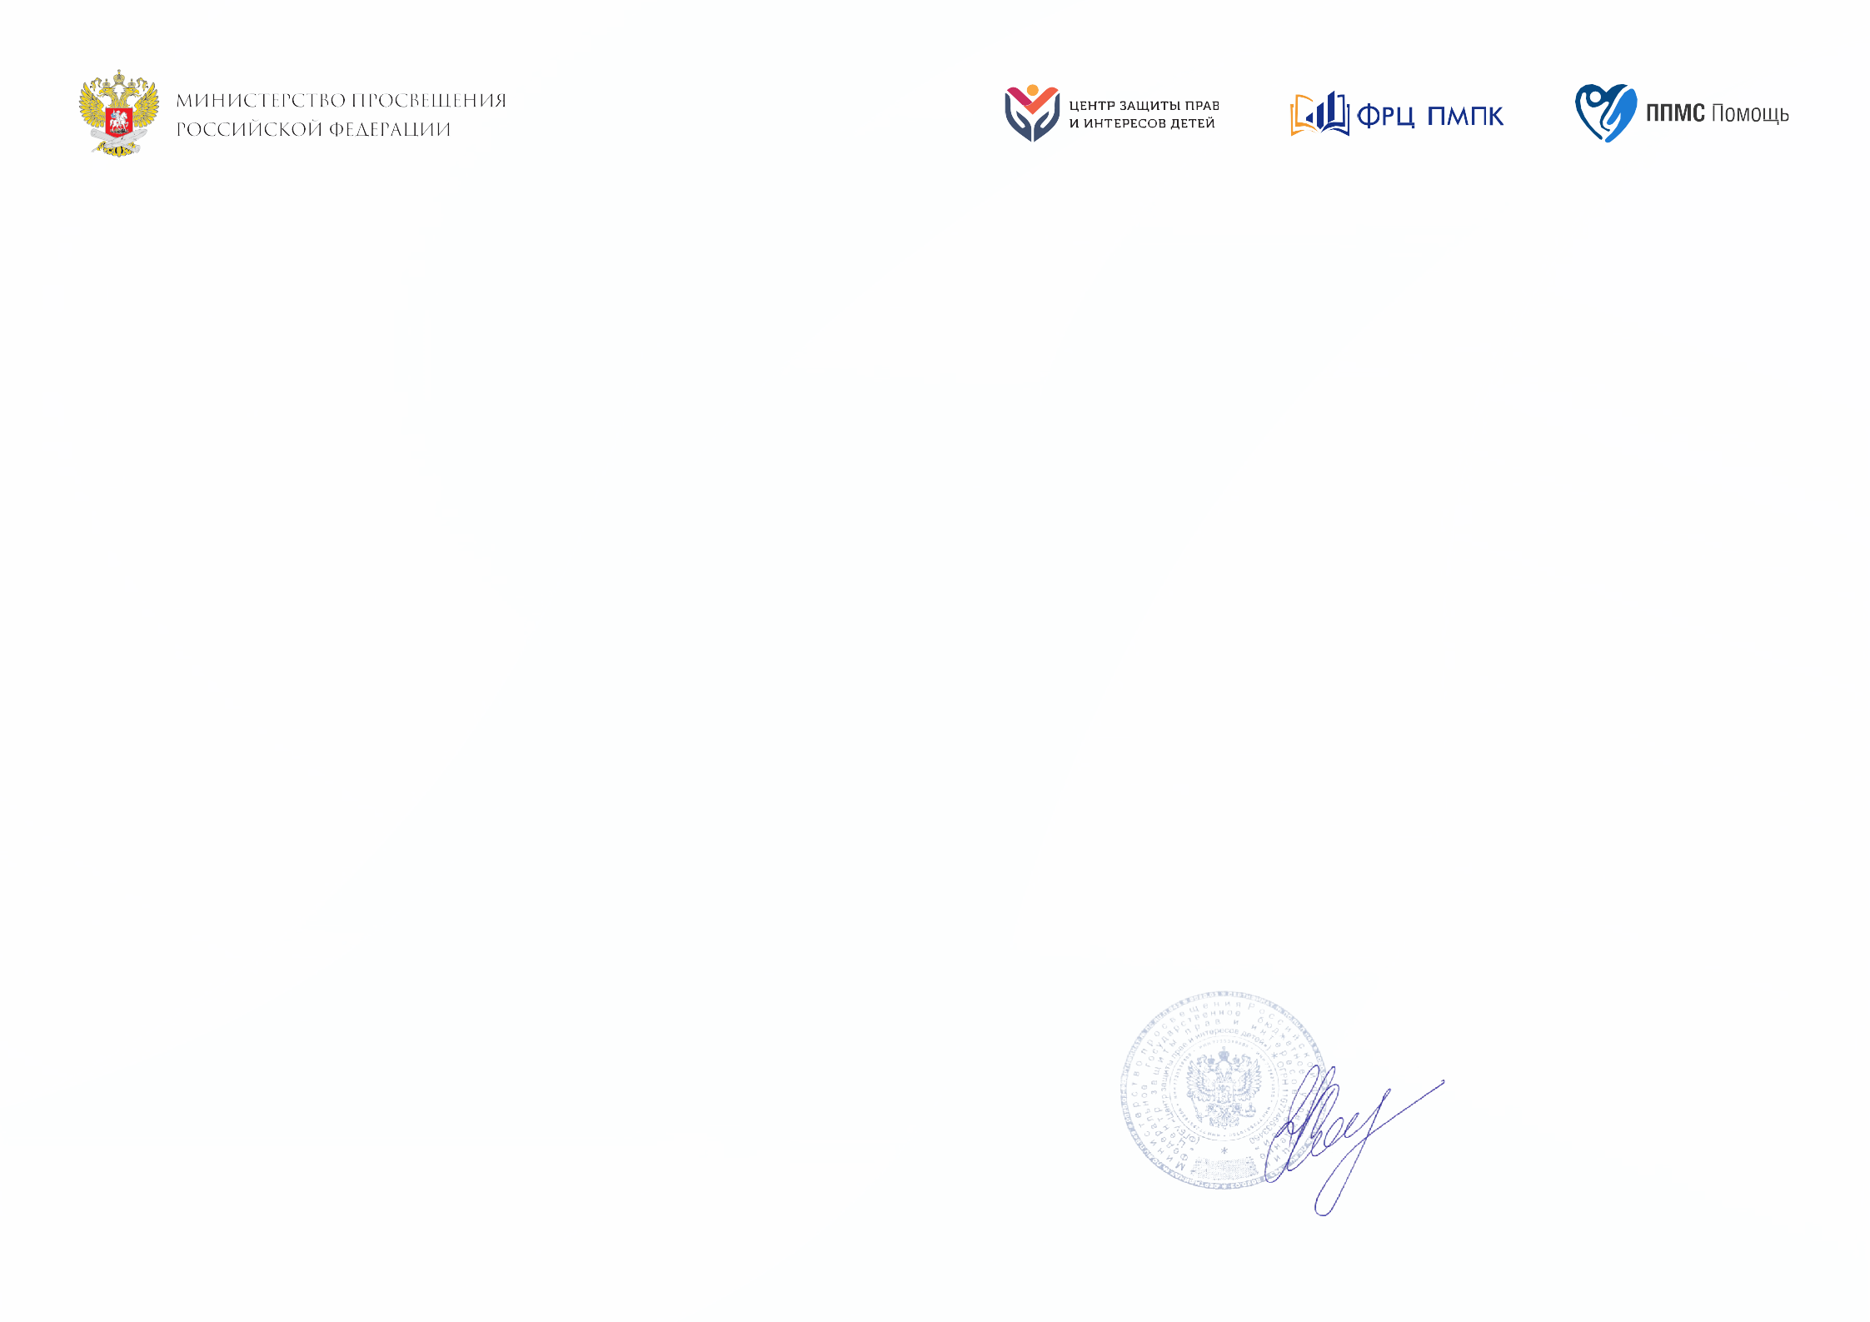
СЕРТИФИКАТ
настоящим подтверждается, что

Зайнуллина Луиза Тахваловна

принял(а) участие во Всероссийской конференции для руководителей и специалистов психолого-медико-педагогических комиссий и центров психолого-педагогической, медицинской и социальной помощи «Совершенствование системы психолого-педагогического сопровождения в современных условиях», продолжительностью 8 часов

И. о. директор
ФГБУ «Центр защиты прав и интересов детей» К. И. Колесникова

г. Москва, 18 ноября 2020 г.

